##### **Содержание**

1. Задание 2

2. Кинематическая схема привода 3

3. Выбор электродвигателя. Кинематический расчёт привода 4

2. Расчёт зубчатой передачи 5

4. Конструктивные размеры зубчатых колёс 12

5. Размеры элементов корпуса и крышки редуктора. Эскизная компоновка 13

6. Подбор и проверка прочности шпонок 17

7. Подбор подшипников качения 19

8. Уточнённый расчёт валов на выносливость 23

9. Ведущий вал 24

10. Система смазки редуктора 28

11. Библиографический список 30

# 

# 1. Задание

Тема проекта:

Рассчитать и спроектировать привод с одноступенчатым цилиндрическим прямозубым редуктором по следующим данным:

мощность на ведомом валу Р2 = 30,0 кВт;

частота вращения ведомого вала n2 = 320 мин -1;

срок службы Lh = 8000 ч.

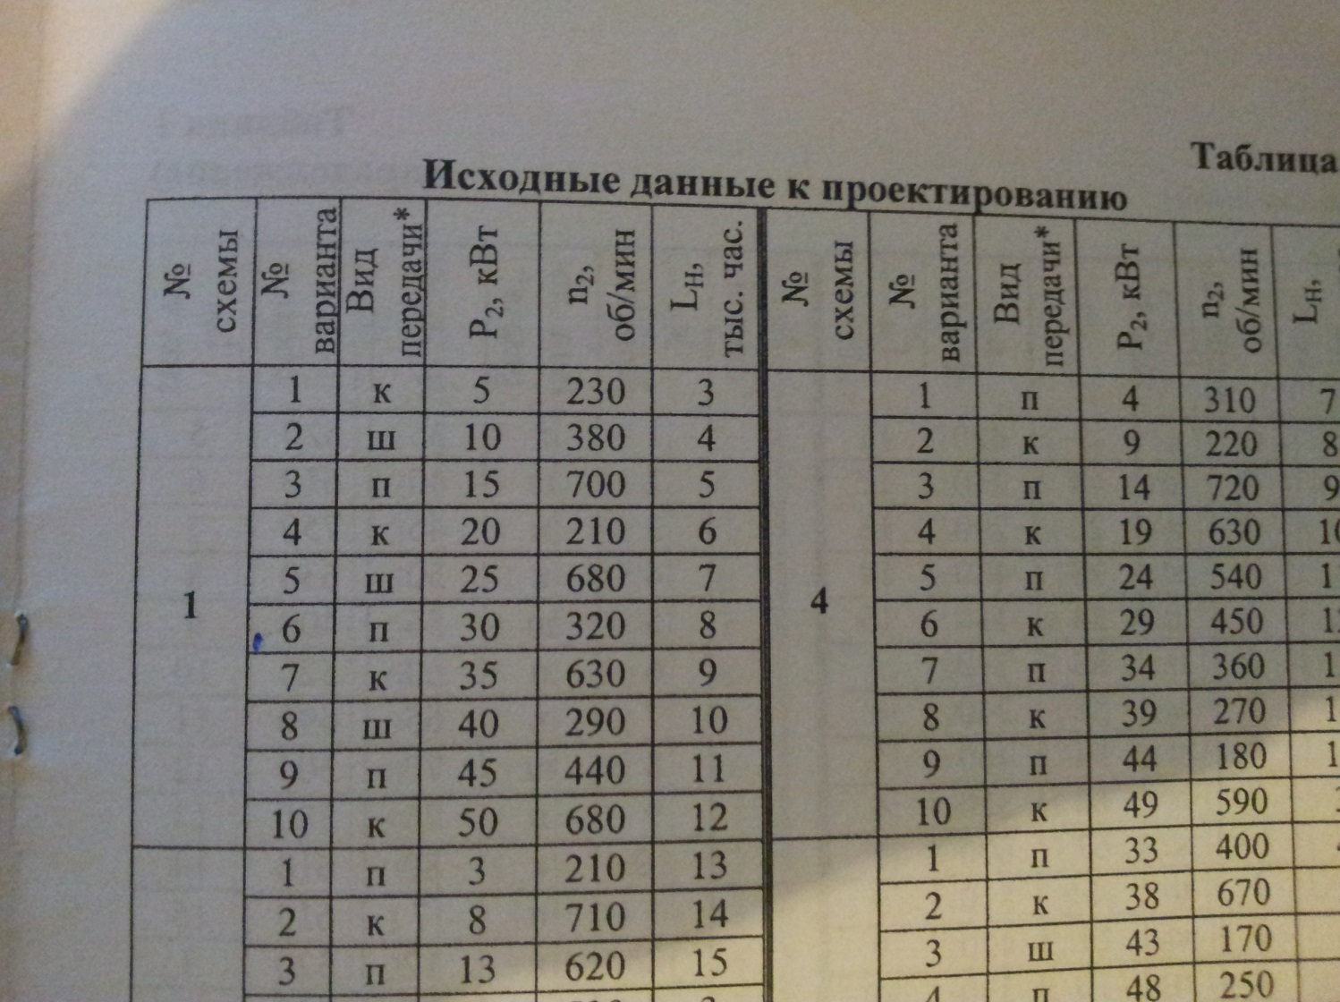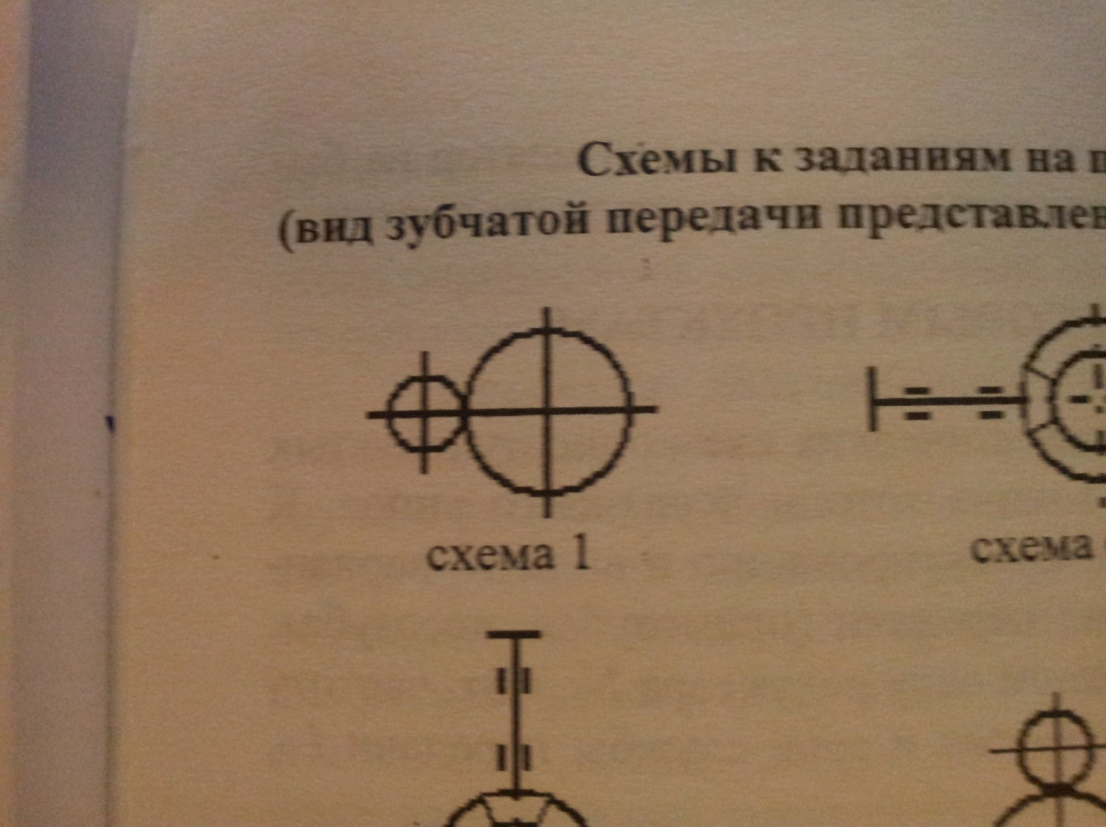

# 2. Кинематическая схема привода

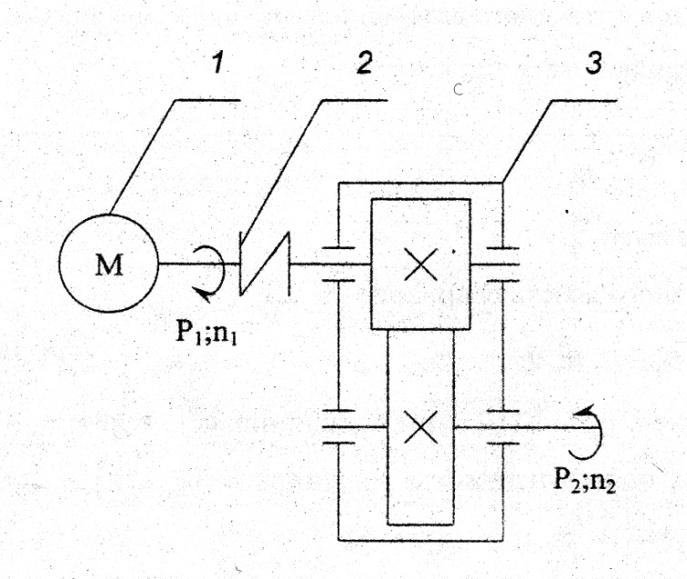

***Рис. 1 1-электродвигатель; 2-муфта; 3-редуктор.***

# 3. Выбор электродвигателя. Кинематический расчёт привода

**Требуемая мощность электродвигателя [1, с.89], кВт**

,

где  – общий КПД редуктора [1, с.89].



Здесь  [6, с.96] – КПД одной закрытой цилиндрической зубчатой пары;

 [6, с.96] – КПД одной пары подшипников качения.





По этой величине с учётом возможности одноступенчатого зубчатого редуктора (U = 1 ÷ 5) из табл. [5,с.93] Принимаем электродвигатель

4А250S8У3 : P = 37 кВт ; n = 735 мин-1.

Передаточное число редуктора определяется отношением номинальной частоты вращения электродвигателя n1 к частоте вращения ведомого вала при номинальной нагрузке:



Передаточное число одноступенчатого редуктора принимаем согласно ГОСТ 21426 - 75 (табл. 1.4), Up =2,29 .

Если в заданной схеме отсутствует цепная передача на выходе, то частота вращения вала колеса цилиндрической передачи

n2 = nв = 320 мин-1.

Частота вращения вала шестерни цилиндрической передачи

n1 = n2Uцил = 320 ∙ 2,29 = 732,8 мин-1.

Момент на валу колеса цилиндрической передачи при отсутствии цепной передачи

T2 = Tв/(ηмηоп) = 895,25 / (0.98 ∙ 0.98) = 932.16 (Н∙м);

где ηоп - КПД опор приводного вала; ηм - КПД муфты.

Вращающий момент на валу шестерни цилиндрической передачи

T1 = T2/ (Uцилηцил) = 932.16 /(9.24 ∙ 0.97) = 104 (Н∙м).

где ηцил - КПД цилиндрической передачи; Uцил - передаточное число цилиндрической передачи.

# 2. Расчёт зубчатой передачи

**2.1. Выбор материалов зубчатых колёс и термической обработки**

Принимаем материал колеса сталь 40ХН – улучшение + закалка ТВЧ, для шестерни сталь 40ХН– улучшение + закалка ТВЧ, по табл.2.1 определяем:

Для колеса – НВ = 300; σв = 700 МПа; σт = 750 МПа; σ-1 = 300 МПа;

Для шестерни – НВ = 300; σв = 790 МПа; σт = 750 МПа; σ-1 = 375 МПа;

**2.2. Допускаемые напряжения**

**Контактные напряжения** [9,с8],МПа

Расчет на контактную прочность ведется по зубьям колеса, как менее прочным (твердым)[9,с.8], МПа.

 (4.1)

где – предел контактной выносливости при пульсирующем цикле напряжений;

SH – коэффициент безопасности;

KHL – коэффициент долговечности в расчёте на контактную прочность.

Для улучшенных материалов принимают:

σH0= 17∙HRCэ ср + 200 = 17∙51 + 200 = 1067 МПа, (2.2)

где НВ - твердость колеса в единицах Бринелля, *SH =* 1,1- коэффициент безопасности;

Коэффициент долговечности



(2.3)

где *NHO* =107 - базовое число циклов перемены напряжений, соответствующее пределу выносливости; N- число циклов перемены напряжений за весь срок службы.

N=60 Lh ni = 60·8000·320=1,54·108 (2.4)

где *L*h *,*- срок работы передачи (ресурс), ч, т.к. *N>NH0* принимаем *KHL* = 1.



, (МПа)

**Напряжение изгиба** [9, с.9], MПа

Допускаемые напряжения изгиба определяются для шестерни и для колеса:

, (МПа) (2.5)



где σF0i*, -* предел выносливости материала при пульсирующем (отнулевом) цикле напряжений при изгибе, МПа;

σF0*= 600 МПа,* (2.6)

*КFL -* коэффициент долговечности; *KFC* - коэффициент реверсивности,учитывающий характер изменения напряжений, для нереверсивных передач *КFC* =1, для реверсивных передач *KFC* = 0,75; *SF* = 1,75 - коэффициент безопасности.



(2.7)

где *NF0=* 5 • 106 — базовое число циклов перемены напряжений, соответствующее пределу выносливости.

Примем, что привод нереверсивный - *KFC* = 1,00.

Рассчитаем допускаемые напряжения на изгиб для шестерни:



, (МПа)

Рассчитаем допускаемые напряжения на изгиб для колеса:

σF02*= 600 МПа,*

, (МПа)



**Межосевое расстояние из условия контактной прочности** [9, с.10], мм

Межосевое расстояние определяют из условия контактной прочности, мм



где (Н-мм) - крутящий момент на ведомом валу

одноступенчатого редуктора, n=2 для одноступенчатого редуктора; *Р2 = Р1 η0 -* мощность на ведомом валу, кВт; *Кн*  -коэффициент расчетной нагрузки, предварительно принимают *Кн* =1,2... 1,6; Ψа *=* 0,32 – коэффициент ширины колеса по межосевому расстоянию,

Определяем *aw* для одноступенчатого редуктора:



, (мм)

вычисленное межосевое расстояние округляем в большую сторону до стандартного значения: *aw* =225.

**Модуль зацепления**, мм





Из полученного диапазона (mmin...mmax) модулей принимают меньшее значение m, согласуя его со стандартным (ряд 1 следует предпочитать ряду 2) [1, стр. 21]:

|  |  |  |  |  |  |  |  |  |  |  |  |
| --- | --- | --- | --- | --- | --- | --- | --- | --- | --- | --- | --- |
| *Ряд 1, мм .....* | *1,0;* | *1,25;* | *1,5;* | *2,0;* | *2,5;* | *3,0;* | *4,0;* | *5,0;* | *6,0;* | *8,0;* | *10,0;* |
| *Ряд 2, мм .....* | *1,12;* | *1,37;* | *1,75;* | *2,25;* | *2,75;* | *3,5;* | *4,5;* | *5,5;* | *7,0;* | *9,0;* |  |

Принимаем из стандартного ряда m = 4 мм.

**Числа зубьев**

Суммарное число зубьев пары шестерня - колесо:

, (2.10)

Шестерни:

, (2.11)

Значение z1 округлим до ближайшего целого числа. z1=10.

Колеса:

*z2=z∑ - z1 =112 - 10= 102 ,*

**Фактическое передаточное число**

(2.13)

Отклонение фактического передаточного числа от номинальной величины



**Геометрические параметры зацепления** [9, с.11], мм

Диаметры делительных (начальных) окружностей

*d1 = т·z=4 · 10=40 d2 = т·z=4 · 102=408*Диаметры окружностей выступов

*da1 = d1+2m=40+8=48 da2 = d2+2m=408+8=416*

Диаметры окружностей впадин

*df1=d1 - 2,5m=40 - 10=30 df2=d2 - 2,5m=408-10=398*

Ширина колеса *b2 = Ψа aw= 0,31 · 210 = 65,1 - принимаем b2=67,*

ширина шестерни *b2=b1+5=67+5=72 ,*

Фактическое межосевое расстояние одноступенчатого редуктора



**Проверочный расчет**

**Окружная скорость,** м/с





По окружной скорости назначаем 8-ю степень точности передачи, по табл. 2.3.

По степени точности и окружной скорости определяем коэффициенты динамической нагрузки при расчете по контактным напряжениям KHV*=*1,23и напряжениям изгиба KFV =1,55 (табл. 2.4).

**Фактическая величина коэффициента расчетной нагрузки**

Проверку прочности зубьев по контактным напряжениям осуществляют по формуле:



(812 ≤ 970,0 МПа) (2.16)

где *КH = КHB КHV -* коэффициент расчетной нагрузки; *КHB* - коэффициент концентрации нагрузки, для прирабатывающихся зубьев *КHB* =1.

*КH = 1·1,23=1,23*

Т.к. величина  *КH* не превышает принятую ранее (в проектном расчёте *КH=*1,71), проверка зубьев на контактную прочность не требуется.

**Силы, действующие в зацеплении**



Окружная сила , (Н)

где Т1 - крутящий момент на ведущем валу, Н/мм.

Радиальная сила *Fr* = *Ft·tgα=*5135,78·0,364=1869,4 (Н) *,* где α= 20° - угол зацепления.



Нормальная (полная) сила (Н)

**3. Проектный расчёт валов на прочность**

**3.1. Материал валов**

Рекомендуется применять валы из термически обработанных среднеуглеродистых или низколегированных качественных сталей 35, 40, 45 или низколегированных сталей 40Х, 40ХН, 45Х.

В качестве материала валов назначаем СТАЛЬ45; улучшение; 230 HB; σv=780 МПа; σT=540 МПа; σ-1=335 МПа [9,с.9].

**3.2. Допускаемые напряжения**

В рассматриваемой методике проектный расчет валов выполняют только по напряжениям кручения, поэтому для компенсации приближений проектного расчета допускаемые напряжения кручения принимают пониженными



**3.3. Геометрические параметры**

Геометрические размеры ступеней валов

Расчетный диаметр соответствующего участка вала определяется по формуле

 (3.1)

где Т крутящий момент на рассматриваемом валу, 

Диаметры остальных участков вала назначают по конструктивным соображениям с учётом удобства посадки на вал зубчатых колёс, подшипников и т.д. (ГОСТ 6636).

**Ведущий вал**

Диаметр выходного конца вала *d1* (под полумуфту) находят по формуле



(3.1), где T1=104∙103 Н∙м ; [τк] = 25 МПа.

 , (мм)

Полученный диаметр округляем до ближайшего большего стандартного значения из ряда *Ra* 40 ГОСТ 6636-69. Принимаем d1=18 мм.

Длину первой ступени под полумуфту принимаем по длине полумуфты *l1*=28 мм (табл. 11.2). Длины остальных ступеней и всего вала получаем из эскизной компоновки. Диаметр под уплотнение крышки с отверстием: d1’ ***=*** d1***+(1…4), мм,*** в проектируемом редукторе применяем манжетные (резиновые) уплотнения, поэтому полученное значение диаметра d1’ необходимо округлить до ближайшего стандартного значения внутреннего диаметра манжеты d1’ ***=***18+4=22 мм (см. табл.П.1, П.2).

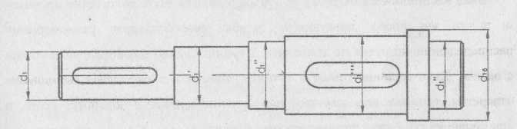 ***Рис. 2***

**Ведомый вал**

Определение размеров и разработка конструкции ведомого (тихоходного) вала осуществляется по аналогии с ведущим валом при *Т=Т2* и допускаемых

напряжениях [τк]=25 МПа.

, (мм)



Полученный диаметр округляем до ближайшего большего стандартного значения из ряда *Ra* 40 ГОСТ 6636-69. Принимаем d2=30 мм.

Принимаем диаметры и длины концов согласно таблице 24.28 [1]

dвх = 18 мм;

dвых = 28 мм;

Высоту tцил(tкон) заплечника, координату r фаски подшипника и размер f (мм) фаски колеса принимают в зависимости от диаметра d [1, стр. 42].

Диаметры под подшипники:

dП вх = 18+ 2∙3 = 24 мм;

dП вых = 28+ 2∙3.5 = 35 мм.

Принимаем посадочные места под подшипники согласно ГОСТ 8338-75 на подшипники шариковые радиальные однорядные (табл. 24.10 [1]):

dП вх = 25 мм;

dП вых = 35 мм.

Диаметры безконтактных поверхностей:

dБП вх = 25 + 3∙1.5 = 29.5 мм;

dБП вых = 35 + 3∙2 = 41 мм.

Принимаем диаметр тихоходного вала для установки зубчатого колеса:

dК вых = 43 мм.

# 4. Конструктивные размеры зубчатых колёс

Конструкция зубчатого колеса зависит от проектных размеров, материала, способа получения заготовки и масштаба производства.

Основные конструктивные элементы колеса - обод, ступица и диск.

В проектируемом редукторе зубчатые колеса получаются относительно небольших диаметров, поэтому их целесообразно изготавливать из круглого проката. Ступицу зубчатых колес цилиндрических редукторов обычно распо-лагают симметрично относительно обода.

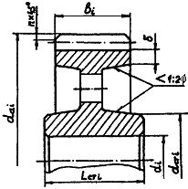

***Рис. 4* Конструкция цилиндрического колеса**

da2 = 382.5 мм;

Так как da2 > 80 , то выточки выполним выточки на торце колеса глубиной 2 мм.

Принимаем

lст = 1,2d = 1.2 ∙ 43 = 51.6 мм.

Принимаем lст = b2 = 67 мм.

Ширину S торцов зубчатого венца принимают [1, стр. 63]:

S = 2,2m + 0,05b2,

где m - модуль зацепления, мм.

S = 2.2 ∙ 1.5 + 0.05 ∙ 67 = 6.7 мм.

Фаска венца

f = 0,5 ∙ m = 0,5 ∙ 1.5 = 0.75 мм;

округленная до стандартного значения

f = 1 мм.

# 5. Размеры элементов корпуса и крышки редуктора. Эскизная компоновка

Размеры элементов корпуса и крышки редуктора [9,с.18]

Корпус и крышку редуктора предполагаю отливать из серого чугуна марки не ниже СЧ15.

Форма корпуса и крышки определяется технологическими, эксплуатацион­ными и эстетическими условиями с учетом прочности и жесткости.

Габаритные размеры корпусных деталей (корпуса и крышки) определяются размерами находящейся в корпусе редукторной пары и кинематической схемой редуктора.

Вертикальные стенки корпуса редуктора перпендикулярны, а верхняя плоскость разъема параллельна основанию. Для повышения жесткости при одновременном снижении массы корпус снабжается рёбрами жесткости.

Расположение рёбер согласовывают с направлением усилий, деформирующих корпус.

Размеры основных элементов чугунного литого корпуса и крышки цилиндрического редуктора (рис.5.1).

Чтобы поверхности вращающихся колес не задевали за внутренние поверхности стенок корпуса, между ними оставляют зазор "а" (мм) [1, стр.45]:

26,

где L - расстояние между внешними поверхностями деталей передач, мм.

a = 10.5 мм.

Вычисленное значение a округляют в большую сторону до целого числа. В дальнейшем по a будем понимать также расстояние между внутренней поверхностью стенки корпуса и торцом ступицы колеса. [1, стр. 45]

Принимаем

a = 11 мм.

Расстояние b0 между дном корпуса и поверхностью колес или червяка для всех типов редукторов и коробок передач принимают [1, стр. 45]:

b0 ≥ 3a.

Принимаем

b0 = 33 мм.

Общие положения:

Эскизная компоновка выполняется на миллиметровой бумаге в масштабе 1:1 карандашом в тонких линиях на формате А1.

* + - 1. Проводим осевые линии;
      2. Вычерчиваем габариты зубчатой пары;
      3. Прочерчиваем контуры внутренних стенок корпуса;
      4. Вычерчивание валов, начиная с ведущего вала;

5. Вычерчиваем подшипники.



***Рис. 5 Пример эскизной компоновки одноступенчатого редуктора***

# 6. Подбор и проверка прочности шпонок

Размеры поперечного сечения шпонки b, h мм, а также глубину паза на валу t1 и в ступице t2 назначают в зависимости от диаметра вала в месте установки шпонки.

Номинальную длину l шпонки выбирают из стандартного ряда в соответствии с длиной ступицы (шириной), сидящей на валу детали.

При установке колес на валах необходимо обеспечить надежное базирование колеса по валу, передачу вращающего момента от колеса к валу или от вала к колесу. [1, стр. 77]

Для передачи вращающего момента чаще всего применяют призматические и сегментные шпонки. [1, стр. 77]

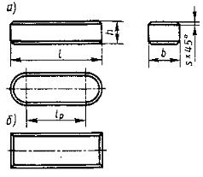

Рис. 6 [1, рис. 6.1, стр. 77]

Призматические шпонки имеют прямоугольное сечение; концы скругленные (рис. 6, а) или плоские (рис. 6, б). Стандарт для каждого диаметра вала определнные размеры поперечного сечения шпонки. Поэтому при проектных расчетах размеры b и h берут из табл. 9 [1, табл. 24.29] и определяют расчетную длину lр шпонки. Длину l = lр + b шпонки со скругленными или l = lр с плоскими торцами выбирают из стандартного ряда (табл. 9). Длину ступицы назначают на 8...10 мм больше длины шпонки.

Назначаем в качестве соединения призматическую шпонку со скругленными концами.

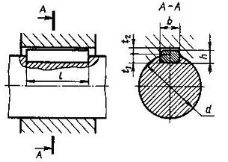

При диаметре вала 43 мм и длине ступицы 67 выбираем шпонку со следующими параметрами:

b = 12 мм;

h = 8 мм;

s = 0.4 мм;

t1 = 5 мм;

t2 = 3.3 мм.

Длину шпонки назначим примерно на 8...10 мм меньше длины ступицы, согласно стандартному ряду длин для шпонок:

l = 63 мм.

При передаче момента шпоночным соединением посадки можно принимать по следующим рекомендациям (посадки с большим натягом - для колес реверсивных передач) [1, стр. 77]:

для колес цилиндрических прямозубых.......................... H7/p6 (H7/r6);

для колес цилиндрических косозубых и червячных...... H7/r6 (H7/s6);

для колес конических...................................................…..H7/s6 (H7/t6);

для коробок передач......................................................... H7/k6 (H7/m6).

Назначаем посадку шпоночного соединения H7/p6.

Посадки шпонок регламентированы ГОСТ 23360-78 для призматических шпонок. Рекомендуют принимать поле допуска для ширины шпоночного паза вала для призматической шпонки P9, а ширины шпоночного паза отверстия P9.

Входной вал.

При диаметре хвостовика 18 мм и длине хвостовика 28 выбираем шпонку со следующими параметрами:

b = 6 мм;

h = 6 мм;

s = 0.25 мм;

t1 = 3.5 мм;

t2 = 2.8 мм.

Длину шпонки назначим примерно на 8...10 мм меньше длины хвостовика, согласно стандартному ряду длин для шпонок:

l = 16 мм.

Выходной вал.

При диаметре хвостовика 28 мм и длине хвостовика 60 выбираем шпонку со следующими параметрами:

b = 8 мм;

h = 7 мм;

s = 0.25 мм;

t1 = 4 мм;

t2 = 3.3 мм.

Длину шпонки назначим примерно на 8...10 мм меньше длины хвостовика, согласно стандартному ряду длин для шпонок:

l = 45 мм.

# 7. Подбор подшипников качения

При частоте вращения подшипников n > 1000 об/мин их подбирают по динамической грузоподъёмности. Подбор осуществляется сравнением расчетной динамической грузоподъемности Cр с базовой C по условию:

Cр ≤ C.

Под базовой динамической грузоподъемностью подшипника C понимается постоянная радиальная нагрузка, которую подшипник может воспринять при базовой долговечности, составляющей 106 оборотов внутреннего кольца.

Расчетная динамическая грузоподъемность подшипника Cр определяется по формуле



где *Q* – эквивалентная динамическая нагрузка, Н; *n* – число оборотов вала, об/мин; *Lh*– долговечность (ресурс) привода, ч; *m* – показатель степени (для шариковых подшипников *m* = 3).

Эквивалентная динамическая нагрузка на подшипник:



где *Fr*, *Fa* – радиальная и осевая силы соответственно;H, X, Y – коэффициенты радиальной и осевой нагрузок; V– коэффициент вращения при вращающемся внутреннем кольце; КБ – коэффициент безопасности; КТ – температурный коэффициент.

Исходные данные для расчета: частота вращения вала n = 2956.8 мин-1; требуемый ресурс при вероятности безотказной работы 90%: L'10ah = 8000 ч.; диаметр посадочных поверхностей вала d = 25 мм; максимальные длительно действующие силы: Fr1max = Fr/2 = 934.72 Н, Fr2max = Fr/2 = 934.72 Н, FAmax = 0 Н; режим нагружения - 0 - постоянный; ожидаемая температура работы tраб = 50oC.

Для типового режима нагружения 0 коэффициент эквивалентности KE = 1. Вычисляем эквивалентные нагрузки:

Fr1 = KEFr1max = 1 ∙ 934.72 = 934.72 Н;

Fr2 = KEFr2max = 1 ∙ 934.72 = 934.72 Н;

Предварительно назначаем шариковые радиальные подшипники легкой серии 205. Схема установки подшипников - враспор.

Для выбранной схемы установки подшипников следует:

Fa1 = FA = 0 Н;

Fa2 = 0.

Дальнейший расчет производим для более нагруженной опоры 1.

1. Для принятых подшипников из табл. 24.10 [1] находим:

Cr = 14000 Н;

C0r = 6950 Н.

2. Отношение iFa/C0r = 1∙0/6950 = 0.

Из табл. 7.1 [1, стр.104] выписываем, применяя линейную интерполяцию значений (т.к. значение iFa/C0r является промежуточным) X = 0.56, Y = 2.3, e = 0.19.

3. Отношение Fa/(VFr) = 0/(1∙934.72) = 0, что меньше e = 0.19 (V=1 при вращении внутреннего кольца). Тогда принимаем X = 1, Y = 0.

4. Эквивалентная динамическая радиальная нагрузка

Pr = (VXFr + YFa)KбKт.

Принимаем Kб [1, табл. 7.4 стр 107]; Kт = 1 (tраб < 100o).

Pr = (1 ∙ 1 ∙ 934.72 + 0 ∙ 0) ∙ 1.4 ∙ 1 =

= 1308.61 Н.

5. Расчетный скорректированный ресурс подшипника при a1 = 1 (вероятность безотказной работы 90%, табл. 7.5 [1]), a23 = 0.7 (обычные условия применения, см. стр. 108 [1]), k = 3 (шариковый подшипник):

L10ah = a1a23∙(Cr/Pr)k ∙ (106/60n) =

= 1 ∙ 0.7 ∙ (14000/1308.61)3∙(106/60∙2956.8) = 4831 ч.

6. Так как расчетный ресурс меньше требуемого: L10ah < L'10ah (4831 < 8000), то назначенный подшипник 205 непригоден. При требуемом ресурсе 90%.

Проверим роликовые конические подшипники легкой серии.

1. Для принятых подшипников из табл. 24.10 [1] находим:

Cr = 29200 Н;

C0r = 21000 Н;

Y = 1.6;

e = 0.37

2. Отношение Fa/(VFr) = 0/(1∙934.72) = 0, что меньше e = 0.37 (V=1 при вращении внутреннего кольца). Тогда принимаем X = 1, Y = 0.

3. Эквивалентная динамическая радиальная нагрузка

Pr = (VXFr + YFa)KбKт.

Принимаем Kб [1, табл. 7.4 стр 107]; Kт = 1 (tраб < 100o).

Pr = (1 ∙ 1 ∙ 934.72 + 0 ∙ 0) ∙ 1.4 ∙ 1 =

= 1308.61 Н.

4. Расчетный скорректированный ресурс подшипника при a1 = 1 (вероятность безотказной работы 90%, табл. 7.5 [1]), a23 = 0.7 (обычные условия применения, см. стр. 108 [1]), k = 3.33 (роликовый подшипник):

L10ah = a1a23∙(Cr/Pr)k ∙ (106/60n) =

= 1 ∙ 0.7 ∙ (29200/1308.61)3.33∙(106/60∙2956.8) = 122144 ч.

5. Так как расчетный ресурс больше требуемого: L10ah > L'10ah (122144 > 8000), то предварительно назначенные подшипники 7205A пригодны. При требуемом ресурсе 90%.

**Подшипники тихоходного вала**

Исходные данные для расчета: частота вращения вала n = 320 мин-1; требуемый ресурс при вероятности безотказной работы 90%: L'10ah = 8000 ч.; диаметр посадочных поверхностей вала d = 35 мм; максимальные длительно действующие силы: Fr1max = Fr/2 = 934.72 Н, Fr2max = Fr/2 = 934.72 Н, FAmax = 0 Н; режим нагружения - 0 - постоянный; ожидаемая температура работы tраб = 50oC.

Для типового режима нагружения 0 коэффициент эквивалентности KE = 1. Вычисляем эквивалентные нагрузки:

Fr1 = KEFr1max = 1 ∙ 934.72 = 934.72 Н;

Fr2 = KEFr2max = 1 ∙ 934.72 = 934.72 Н;

FA = KEFAmax = 1 ∙ 0 = 0 Н.

Предварительно назначаем шариковые радиальные подшипники легкой серии 207. Схема установки подшипников - враспор.

Для выбранной схемы установки подшипников следует:

Fa1 = FA = 0 Н;

Fa2 = 0.

Дальнейший расчет производим для более нагруженной опоры 1.

1. Для принятых подшипников из табл. 24.10 [1] находим:

Cr = 25500 Н;

C0r = 13700 Н.

2. Отношение iFa/C0r = 1∙0/13700 = 0.

Из табл. 7.1 [1, стр.104] выписываем, применяя линейную интерполяцию значений (т.к. значение iFa/C0r является промежуточным) X = 0.56, Y = 2.3, e = 0.19.

3. Отношение Fa/(VFr) = 0/(1∙934.72) = 0, что меньше e = 0.19 (V=1 при вращении внутреннего кольца). Тогда принимаем X = 1, Y = 0.

4. Эквивалентная динамическая радиальная нагрузка

Pr = (VXFr + YFa)KбKт.

Принимаем Kб [1, табл. 7.4 стр 107]; Kт = 1 (tраб < 100o).

Pr = (1 ∙ 1 ∙ 934.72 + 0 ∙ 0) ∙ 1.4 ∙ 1 =

= 1308.61 Н.

5. Расчетный скорректированный ресурс подшипника при a1 = 1 (вероятность безотказной работы 90%, табл. 7.5 [1]), a23 = 0.7 (обычные условия применения, см. стр. 108 [1]), k = 3 (шариковый подшипник):

L10ah = a1a23∙(Cr/Pr)k ∙ (106/60n) =

= 1 ∙ 0.7 ∙ (25500/1308.61)3∙(106/60∙320) = 269766 ч.

6. Так как расчетный ресурс больше требуемого: L10ah > L'10ah (269766 > 8000), то предварительно назначенный подшипник 207 пригоден. При требуемом ресурсе 90%.

# 8. Уточнённый расчёт валов на выносливость

Уточненный расчет валов на выносливость выполняется при учете совместного действия кручения и изгиба. В расчете учитываются разновидности циклов напряжений изгиба и кручения, усталостные характеристики материалов, размеры, форма и состояние поверхности вала. Целью расчета является определить общие коэффициенты запаса усталостной прочности для опасных сечений и сравнить их с допускаемыми. В практике расчетные коэффициенты запаса выносливости определяются для всех опасных сечений каждого вала.

Ниже приводится расчет общего коэффициента запаса выносливости для опасного сечения под серединой шестерни, нагруженного максимальным изгибающим и крутящим моментом и расслабленным шпоночным пазом.

# 9. Ведущий вал

**Данные для расчета**

Расчет на статическую прочность.

Длины участков для всех схем вала:

L1 = 44.5 мм; L2 = 44.5 мм; L3 = 36.5 мм; L4 = 14 мм.

Действующие номинальные нагрузки:

Ft = 5135.8 Н (тяговая нагрузка в зацеплении);

Fr = 1869.43 Н (радиальная нагрузка в зацеплении);

T = 104 Н∙м.

Очевидно, что опасным является место зубчатого зацепления, в котором действуют все виды внутренних факторов. Рассмотрим его:

Mx = 41594 Н∙мм;

My = 114272 Н∙мм;

Mк = 104 Н∙м;

Mmax = 145928.3 Н∙мм;

Mкmax = 1.2 ∙ 104 = 124.8 Н∙м.

Расчетный диаметр в сечении вала-шестерни: d = 29.5 мм.

W = πd3/32 - bh(2d-h)2/(16d);

Wк = πd3/16 - bh(2d-h)2/(16d);

A = πd2/4 - bh/2.

W = 2520.38 мм3;

Wк = 5040.76 мм3;

A = 683.49 мм2.

σ = 103Mmax/W + Fmax/A;

τ = 103Mкmax/Wк,

Sтσ = σт/σ;

Sтτ = τт/τ.

σ = 57.9 МПа;

τ = 24.76 МПа.

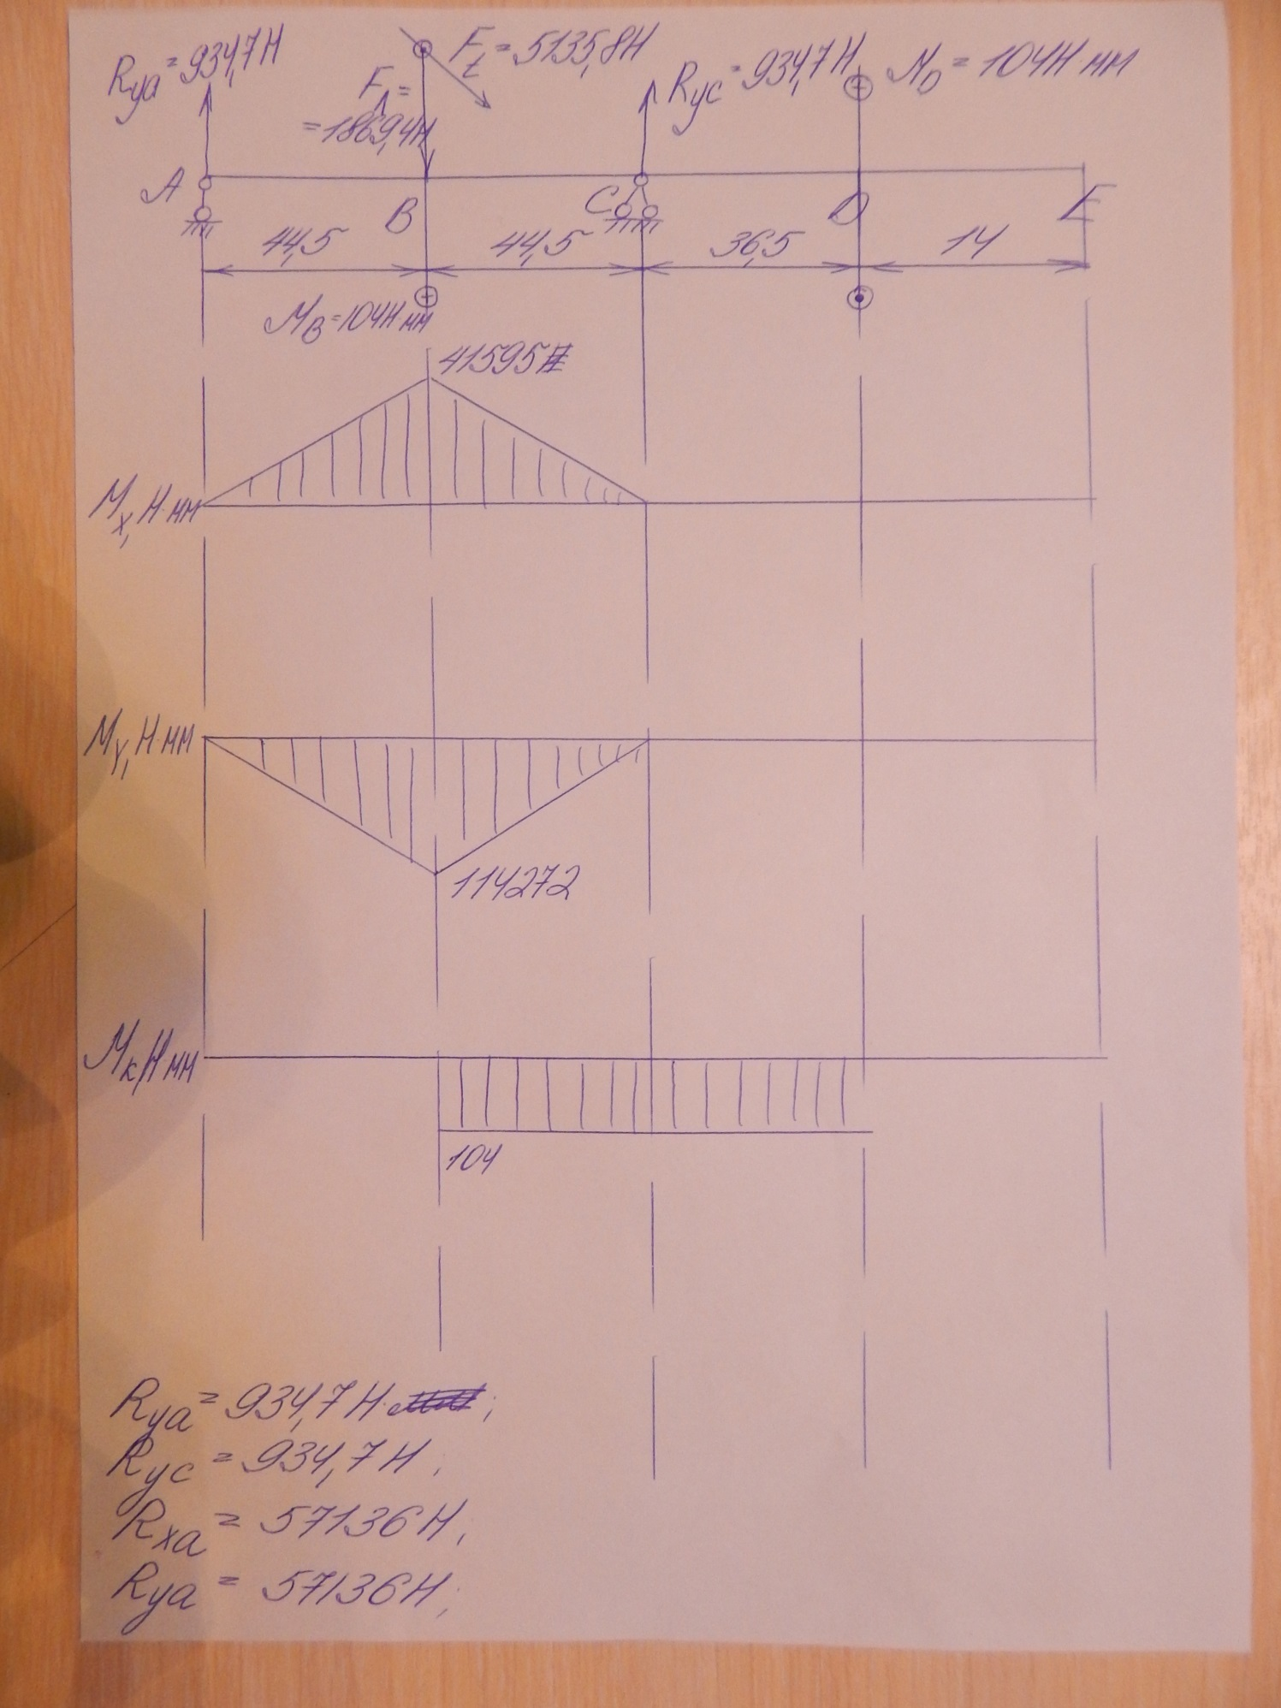

Частные коэффициенты запаса:

STσ = 12.95;

STτ = 18.17;

Общий коэффициент запаса:

ST =10.55.

Выходной вал

Расчет на статическую прочность.

Длины участков для всех схем вала:

L1 = 44.5 мм; L2 = 44.5 мм; L3 = 55.5 мм; L4 = 30 мм.

Действующие номинальные нагрузки:

Ft = 5135.8 Н (тяговая нагрузка в зацеплении);

Fr = 1869.43 Н (радиальная нагрузка в зацеплении);

Fa = 0 Н (осевая нагрузка в зацеплении);

T = 932.16 Н∙м.

Очевидно, что опасным является место зубчатого зацепления, в котором действуют все виды внутренних факторов. Рассмотрим его:

Mx = 41595 Н∙мм;

My = 114272 Н∙мм;

F = 0 Н;

Mк = 932 Н∙м;

Mmax = 145928.3 Н∙мм;

Fmax = 1.2 ∙ 0 = 0 Н;

Mкmax = 1.2 ∙ 932 = 1118.4 Н∙м.

Диаметр в сечении: d = 43 мм.

Размеры шпоночного соединения (см. рис. 12): b = 12 мм; h = 8 мм

W = πd3/32 - bh(2d-h)2/(16d);

Wк = πd3/16 - bh(2d-h)2/(16d);

A = πd2/4 - bh/2.

W = 6956.65 мм3;

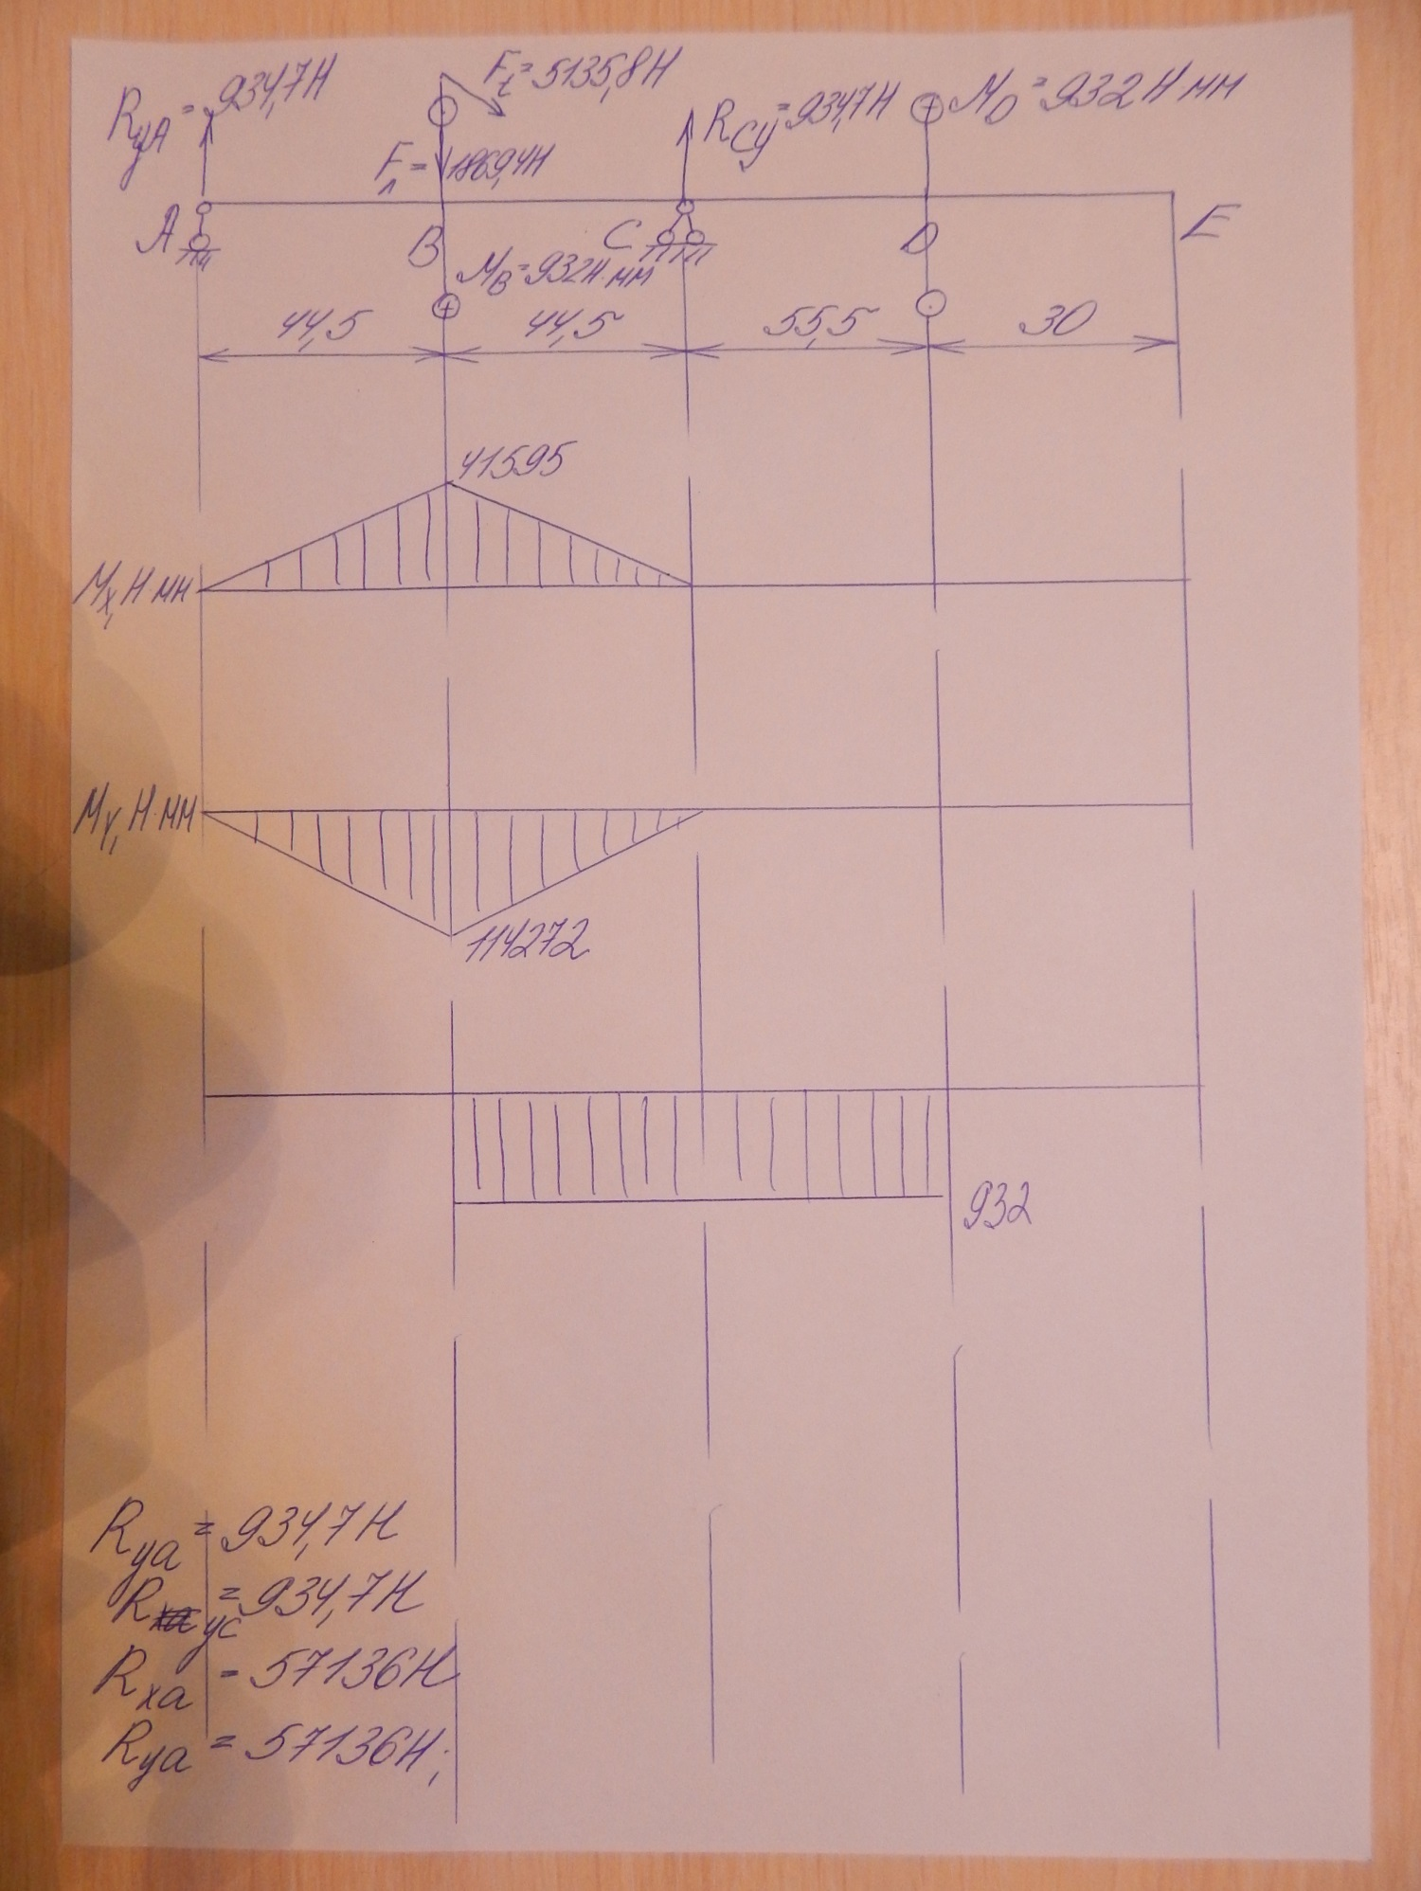

W = πd3/32 - bh(2d-h)2/(16d);

Wк = πd3/16 - bh(2d-h)2/(16d);

A = πd2/4 - bh/2.

W = 6956.65 мм3;

Wк = 14762.23 мм3;

A = 1404.2 мм2.

σ = 103Mmax/W + Fmax/A;

τ = 103Mкmax/Wк,

Sтσ = σт/σ;

Sтτ = τт/τ.

σ = 20.98 МПа;

τ = 75.76 МПа.

Частные коэффициенты запаса:

STσ = 35.75;

STτ = 5.94;

Общий коэффициент запаса:

ST =5.86.

# 10. Система смазки редуктора

Для уменьшения потерь мощности на трение, снижение интенсивности изнашивания трущихся поверхностей, их охлаждения и очистки от продуктов износа, а также для предохранения от заедания, задиров, коррозии должно быть обеспечено надежное смазывание трущихся поверхностей. [1, стр. 172]

Для смазывания передач широко применяют картерную систему. В корпус редуктора или коробки передач заливают масло так, чтобы венцы колес были в него погружены. Колёса при вращении увлекают масло, разбрызгивая его внутри корпуса. Масло попадает на внутренние стенки корпуса, откуда стекает в нижнюю его часть. Внутри корпуса образуется взвесь частиц масла в воздухе, которая покрывает поверхность расположенных внутри корпуса деталей. [1, стр. 172]

Картерное смазывание применяют при окружной скорости зубчатых колес и червяков от 0,3 до 12,5 м/c. При более высоких скоростях масло сбрасывает с зубьев центробежная сила и зацепление работает при недостаточном смазывании. Кроме того, заметно возрастают потери мощности на перемешивание масла, повышается его температура. [1, стр. 172]

Окружная скорость проектируемого зацепления (см. пункт "Расчет межосевого расстояния"):

ν = 4.17 м/с.

Картерная система смазывания подходит для проектируемой передачи.

Выбор смазочного материала основан на опыте эксплуатации машин.

Преимущественное применение имеют масла. Принцип назначения сорта масла следующий: чем выше окружная скорость колеса, тем меньше должна быть вязкость масла и чем выше контактные давления в зацеплении, тем большей вязкостью должно обладать масло. Поэтому требуемую вязкость масла определяют в зависимость от контактного напряжения c окружной скорости колес (табл. 10). Для рекомендуемой вязкости 50 мм2/c выбираем масло индустриальное И-Г-А-46.

Уровень погружения должен быть таким, чтобы в масло был погружен венец зубчатого колеса.

# 11. Библиографический список

1. Анфимов М.И. Редукторы. Конструкции и расчет. Альбом. Изд. 3-е, перераб. и доп. М., «Машиностроение»,1972.
2. Гжиров Р.И. Краткий справочник конструктора: Справочник – Л.: «Машиностроение», 1983.
3. Дунаев П.Ф., Леликов О.П. Детали машин. Курсовое проектирование: Учебное пособие для технических специальностей вузов. – 7-е изд., испр. – М.: Высшая школа, 2001.
4. Левицкий В.С. Машиностроительное черчение: Учебник для втузов – 2-е изд., испр. и доп. – М.: Высшая школа, 1994.
5. Перель Л.Я. Подшипники качения: Расчет, проектирование и обслуживание опор: Справочник. – М.: Машиностроение, 1983.
6. Расчеты деталей машин / И.М.Чернин, А.В. Кузьмин, Г.М. Ицкович. 2-е изд., перераб. и доп. – М.: Высшая школа, 1978.
7. Чернилевский Д.В. Курсовое проектирование деталей машин: Учебное пособие. – М.: Высшая школа, 1980.
8. Шейнблит А.Е. Курсовое проектирование деталей машин: Учеб. пособие для техникумов. – М.: Высшая школа, 1991.
9. Костин В.Е., Щеглов Н.Д. Курсовое проектирование по деталям машин (расчет и конструирование цилиндрических зубчатых передач): Учебное пособие / ВолгГТУ, Волгоград, 2004.